К шести годам здоровый малыш говорит чисто и правильно, допуская ошибки в употреблении сложных и малознакомых слов. В школе же основное внимание уделяют формированию письменной речи. А для этого нужна согласованная работа всех анализаторов, т.е. рука, глаз, ухо и язык ребенка должны « слушаться» друг друга. Также должны « дружно» работать левое и правое полушарии головного мозга.
Развивать все эти умения помогут не сложные задания, которые можно предложить ребенку.

Шуточные инструкции
Это упражнение поможет ребенку научиться координации движений в пространстве. Сначала взрослый предлагает ребенку выполнить задание. А потом можно поменяться ролями. Весело играть, когда детей несколько, например, на детских праздниках.
Примеры инструкций:
Левой рукой возьми себя за правое ухо, а правую спрячь за спину.
Правую руку положи на голову, а левую на правую колено.
Правой рукой возьми себя за нос, а левую руку подними вверх.

« Школа первоклассника»

Как помочь своему
ребенку подготовиться к школьному обучению.
Как сделать этот процесс увлекательным и понятным для ребенка.
На эти и другие вопросы Вы сможете получить ответы в клубе для родителей -
« Школа первоклассника».

Филкова О.В.
Учитель - логопед

Ритм
Взрослый показывает ребенку карточку с изображенными на ней кружками (либо другими фигурами) и говорит: « Посмотрите, и послушай, как я буду хлопать по этой схеме. Если два кружочка нарисованы рядом, то хлопать нужно два раза подряд, т.е. пауза между хлопками короткая; если кружки нарисованы на большом расстоянии друг от друга, то пауза длинная, т.е. нужно молчать»
Варианты игры:
*взрослый отхлопывает ритмический рисунок, а ребенок выкладывает его схему из одинаковых предметов или записывает на нелинованной бумаге с помощью кружков, квадратов.
* не отхлопывание, а проговаривание заданного ритма( можно использовать слоги или короткие слова):
Ду-ду ду - ду-ду-ду
Тук- тук- тук .
Оживим слово
в этой игре участвуют не менее трех человек. Взрослый предлагает слово, например кот Закройте глаза и поднимите столько пальчиков , сколько в этом слове звуков. Или из набора букв сложить слово.
Рисуем двумя руками.
Взрослый предлагает ребёнку обводить симметричные изображения двумя руками. Это задание нужно выполнять в едином темпе.

наши советы:

1.Организуйте распорядок дня, в который непременно должны входить следующие компоненты:
- стабильный режим дня;
- полноценный сон;
- прогулки на воздухе;
- здоровое питание;
2.ежедневно занимайтесь интеллектуальным развитием ребенка.
- Наблюдайте на прогулке за явлениями живой и неживой природы;
- Развивайте связную речь детей. Учите пересказывать сказки, содержание мультфильмов;
- Занимайтесь звуковым анализом простых слов( дом, лиса);
- Знакомьте ребенка с буквами и их печатным изображением, а также со звуками, обозначающими конкретные буквы.
- Научите ребенка счету до 10 и обратно;

- Развивайте мелкую моторику рук. Рисование, штриховка, раскрашивание, нанизывание бусинок и многое другое поможет ребенку хорошо подготовить руку к письму.

- Копируйте геометрические фигуры. Это задание способствует развитию координации, умению правильно воспринимать фигуры. Расположенные на плоскости, различать прямые и кривые линии.

Занятия лучше всего проводить в игровой форме, с использованием развивающих пособий и материалов. И обязательно стремиться к тому, чтобы радость от игровой деятельности постепенно перешла в радость учения!

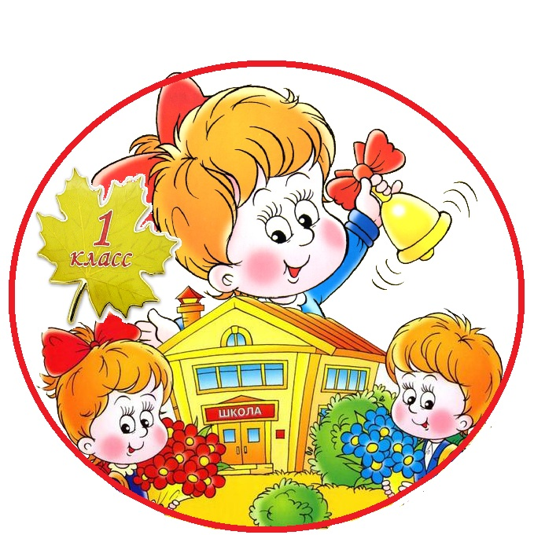

Удачи Вам и
вашим детям!

